**[Bài tập] Bài tổng hợp**

**1. Mục tiêu**

* Luyện tập tổng hợp phần HTML CSS BASIC

**2. Mô tả**

* Sử dụng những kiến thức đã được học thực hiện các bài tập sau đây

**Bài 1:** Làm trang web booking Hotel như ở dưới đây

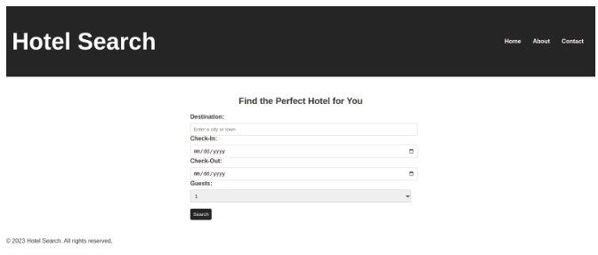

**Bài 2:** Trang web bán hàng

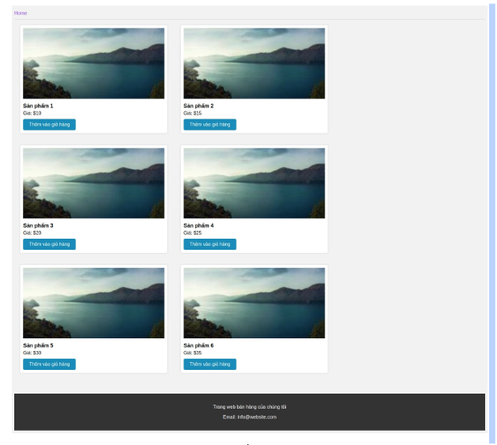

**Bài 3:** Làm Select Card với hình ảnh có thể lấy trên internet

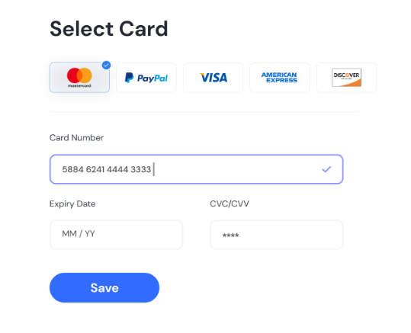

**Bài 4:** Tạo trang web giải thưởng

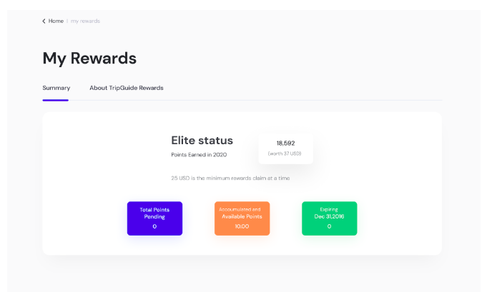

**Bài 5:** Làm trang web có phần thanh toán như sau

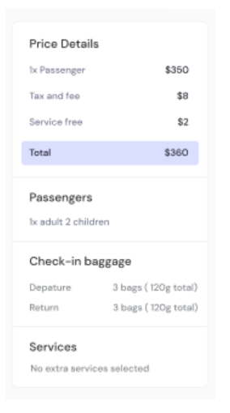

**3. Đánh giá**

* Để hoàn thành bài thực hành, học viên cần:

1. Đưa mã nguồn lên GitHub.
2. Dán link của repository lên phần nộp bài trên hệ thống.